让家长更放心 让社会更满意

——金塔汽修中专举行2020年校园开放日活动

为构建学校、家庭、社会三位一体共同育人机制，提高学校治理能力，学校抓住契机，用好平台，开放办学，多方协调，拓展途径，丰富管理载体。11月12日，金塔汽修中专举行2020年校园开放日活动，召开家长会。本次交流活动是我校职业教育活动周系列活动之一。
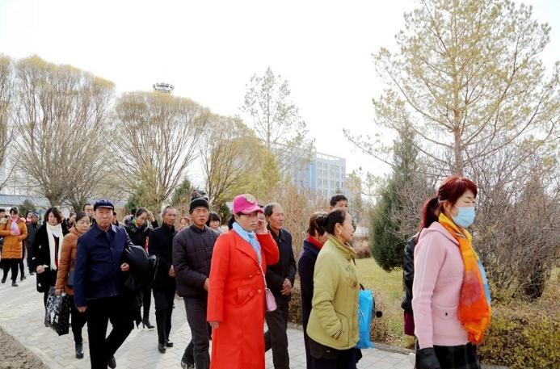
家长有序进行校园文化参观
学校好不好，百闻不如一见。让400多位新生家长走进课堂，观摩教学实况，体验教育过程；参与阳光大课间，感受校园文化建设；参观各实训室，了解学生训练情况；与班主任、任课教师面对面交流，感悟教育管理的细致和艰辛，家长关心支持学校的热情倍增。
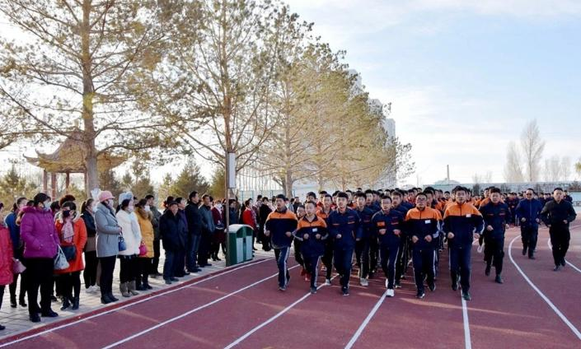
观摩阳光大课间
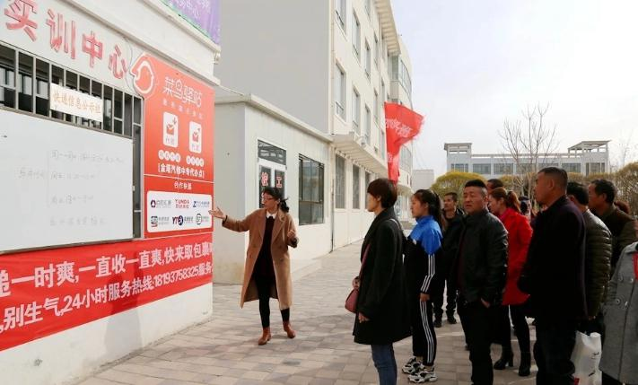
聆听专业讲解
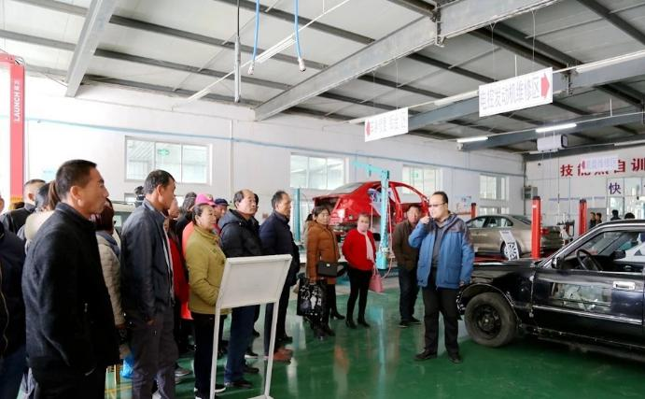
参观汽修专业实训室
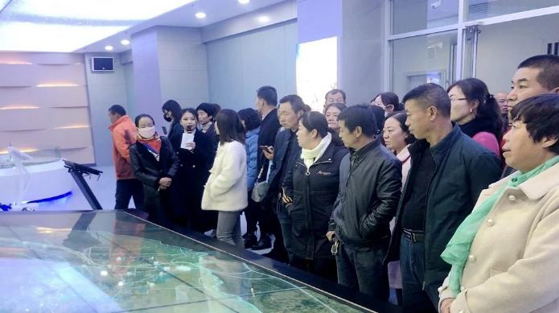
参观参观学校创业大厦
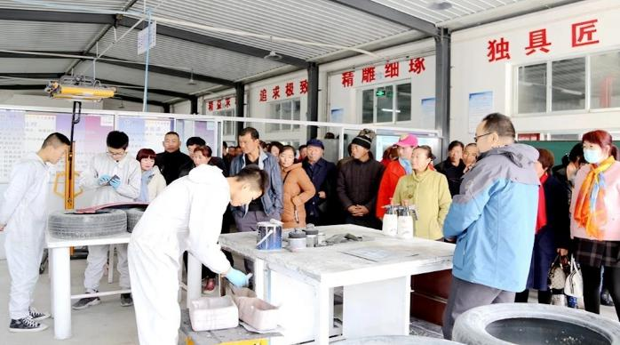
参观汽修专业实训教学
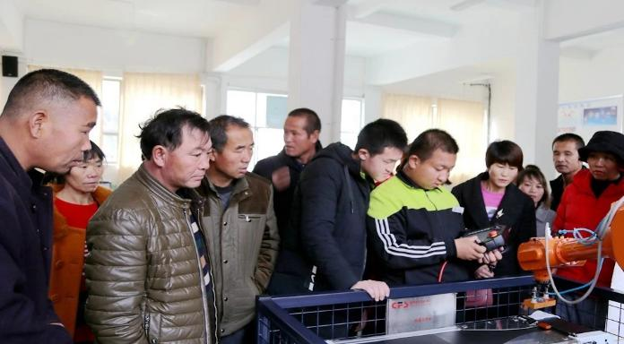
观摩工业机器人实训教学
新时代，新要求。本次校园开放日活动和家长会，通过多种形式，丰富教育内涵，拓展交流沟通途径，挖掘多方资源，为学校提升质量、更好地发展、办人民满意教育开辟了更加有效的新途径。

